DM-S60 Drone Motor
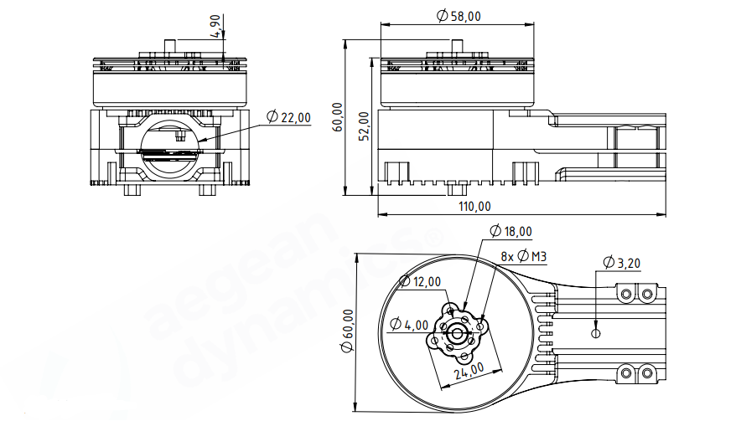
Temel Motor Parametreleri
Gaz (Throttle) | % | 60
Maks. İtki | kg | 5.2
Tavsiye Edilen Kalkış Ağırlığı | kg | 2.5-3
Tork | Nm | 0.52
KV Değeri | rpm/V | 300
Bara Gerilimi | S - V | 4~12 S Lipo
Maks. Verimlilik | % | 82
Çalışma Akımı | A | 11
Nominal Hız | rpm | 3500
Pervane İtki Verimliliği | g/W | 8.8
Elektriksel Parametreler
Faz Sayısı |  | 3
Kutup Sayısı |  | 28
Fazlar Arası Direnç (±%10) | mΩ | 65
Fazlar Arası Endüktans (±%30) | mH | 45
Termal Veriler
Ortam Sıcaklığı | °C | -40...+85
Maks. Sargı Sıcaklığı | °C | +155
Fiziksel Parametreler
Dış Çap | mm | 60
Mil Çapı | mm | 4
Maks. Uzunluk | mm | 110
Ağırlık | gr | 355
Motor Bağlantısı
U | Siyah Kablo
V | Siyah Kablo
W | Siyah Kablo
Sensör Bağlantısı
N/A | N/A
Konnektörler
Güç | N/A
Sinyal | N/A
Pervane Bilgisi (Tavsiye Edilen)
Çap | 22.2”
Hatve | 7.2”

